Colégio HMS

Matéria: História

Professora: Marion Mencari

Data: 08/10

7º ano

**3ª atividade avaliativa de História do 3º trimestre**

**Estudo dirigido**

1. Com a descoberta das minas de metais e pedras preciosas nos séculos XVII e XVIII, muitos colonos aventureiros de outras capitanias do Brasil dirigiram-se à Capitania de São Paulo, onde, à época, encontravam-se centros da mineração.

**A relação entre mineradores paulistas e aqueles que lá chegavam passou a ficar tensa na primeira década do século XVIII, fato que deu origem a um confronto sangrento conhecido como:**

a) Guerra dos Emboabas

b) Guerra de Canudos

c) Revolta do Contestado

d) Guerra dos Tropeiros

e) Guerra do Distrito Diamantino

1. “A sede insaciável do ouro estimulou a tantos a deixarem suas terras e a meterem-se por caminhos tão ásperos como são os das minas, que dificultosamente se poderá dar conta do número das pessoas que atualmente lá estão.” (André João Antonil, Cultura e opulência do Brasil por suas drogas e minas).

**Quais foram as consequências da corrida do ouro do final do século XVII e início do XVIII descrita no texto?**

___________________________________________________________________________________________________________________________________________________________________________________________________________________________________________________________________________________________________________________________________________________________________________________________________________________________________________________________________________________________.

1. “A sede insaciável do ouro estimulou a tantos a deixarem suas terras e a meterem-se por caminhos tão ásperos como são os das minas, que dificultosamente se poderá dar conta do número das pessoas que atualmente lá estão.”

(André João Antonil, Cultura e opulência do Brasil por suas drogas e minas)

**Explique a onda de violência e fome que atingiu a região das minas no início da exploração do ouro.**

____________________________________________________________________________________________________________________________________________________________________________________________________________________________________________________________

1. Analise este mapa:

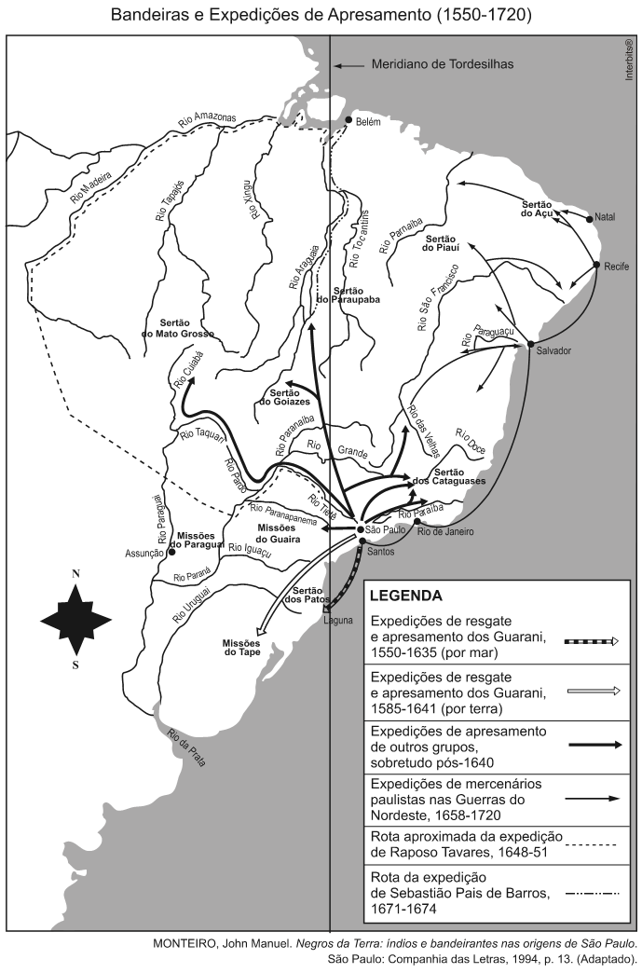

A partir da análise do mapa e considerando outros conhecimentos sobre o assunto,

**a) EXPLIQUE um motivo para as Expedições de Apresamento.**

____________________________________________________________________________________________________________________________________________________________________________________________________________________________________________________________________________________________________________________________________________________________

**b) CITE dois processos históricos decorrentes das Expedições de Apresamento.**

___________________________________________________________________________________________________________________________________________________________________________________________________________________________________________________________________________________________________________________________

1. Observe a seguinte foto:

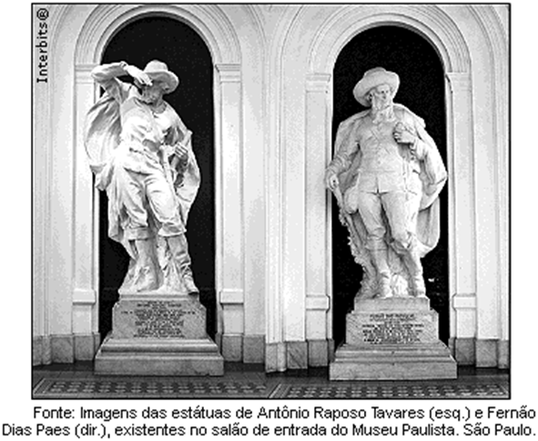

Essas duas estátuas representam bandeirantes paulistas do século XVII e trazem conteúdos de uma mitologia criada em torno desses personagens históricos.

1. **Caracterize a mitologia construída em torno dos bandeirantes paulistas.**

______________________________________________________________________________________________________________________________________________________________________________________________________________________________________________________________________________________________________________________________________________________________________________

**b) Indique dois aspectos da atuação dos bandeirantes que, em geral, são omitidos por essa mitologia.**

___________________________________________________________________________________________________________________________________________________________________________________________________________________________________________________________________________________________________________________________

1. “Por mais de um século o Brasil foi o principal exportador mundial de açúcar. De 1600 a 1650 o açúcar respondia por 90% a 95% dos ganhos brasileiros com exportações. Mesmo no período em torno de 1700, quando o setor açucareiro declinou, ele continuava a representar 15% dos ganhos do Brasil com exportações.”

(SKIDMORE, Thomas E. Uma história do Brasil. São Paulo: Paz e Terra, 1998, p. 36)

**Explique um fator, externo à América portuguesa, responsável pelo declínio relativo do setor açucareiro brasileiro na segunda metade do século XVII.**

____________________________________________________________________________________________________________________________________________________________________________________________________________________________________________________________________________________________________________________________________________________________

1. A pecuária, ao longo de praticamente todo período colonial brasileiro, foi uma atividade econômica sempre secundária, mas sempre em expansão, ao contrário do que ocorreu com a agricultura canavieira e com a mineração aurífera.

**Explique, com relação à pecuária, o porquê destas características**.

___________________________________________________________________________________________________________________________________________________________________________________________________________________________________________________________________________________________________________________________

1. Segundo Caio Prado Jr., o extenso território brasileiro foi responsável por tornar as comunicações difíceis e morosas. Havia vias fluviais extensas e navegáveis, como nas bacias Amazônica e Platina, mas os demais grandes cursos, como o São Francisco, Doce e Araguaia, tinham a navegação naturalmente dificultada. Grande parte dos investimentos ligados ao transporte se concentrou, assim, nas vias terrestres. Carroças de bois e tropas foram em geral os principais meios de transporte das mercadorias para as cidades e para os portos até meados do século XIX, quando se iniciou a expansão ferroviária. Esta foi a maior e mais significativa inovação tecnológica do século XIX.

(Adaptado de Sheila de Castro Faria, "Ferrovias". In: Ronaldo Vainfas (dir.), "Dicionário do Brasil Imperial (1822-1889)". Rio de Janeiro: Objetiva, 2002, p. 273.)

**A partir do texto e de seus conhecimentos, caracterize a ocupação territorial do Brasil no período colonial.**

___________________________________________________________________________________________________________________________________________________________________________________________________________________________________________________________________________________________________________________________

1. As interpretações históricas sobre o papel dos Bandeirantes nos séculos XVII e XVIII apresentam, de um lado, a visão desses paulistas como heróis e, de outro, como vilões. A partir dessa afirmação, discorra sobre

**a) os bandeirantes como heróis, ligando-os à questão das fronteiras.**

____________________________________________________________________________________________________________________________________________________________________________________________________________________________________________________________________________________________________________________________________________________________

1. **os bandeirantes como vilões, ligando-os à questão dos índios.**

___________________________________________________________________________________________________________________________________________________________________________________________________________________________________________________________________________________________________________________________

1. O aprisionamento de indígenas pelos bandeirantes foi uma forma de obter mão de obra para a lavoura e para o transporte. No litoral, o preço dos indígenas era bem menor que o dos escravos negros - o que interessava aos colonos menos abonados. O sistema de apresamento consistia em manter boas relações com uma tribo indígena e aproveitar seu estado de guerra quase permanente com seus adversários, para convencê-Ia a Ihes ceder os vencidos, os quais costumeiramente eram devorados em rituais antropofágicos.

(Adaptado de Laima Mesgravis. "De bandeirante a fazendeiro". In: Paula Porta (org.), "História da cidade de São Paulo: a cidade colonial, 1554-1822". São Paulo: Paz e Terra, 2004. vol. 1. p. 117.)

**a) O que foram as bandeiras?**

________________________________________________________________________________________________________________________________________________________________________________________________________________________________________

**b) Por que o aprisionamento dos indígenas interessava aos bandeirantes e aos colonos?**

____________________________________________________________________________________________________________________________________________________________________________________________________________________________________________________________________________________________________________________________________________________________

1. **Explique os motivos da Invasão Holandesa em Pernambuco em 1630.**

__________________________________________________________________________________________________________________________________________________________________________________________________________________________________________________________________________________________________________________________________________________________________________________________

1. No período da União Ibérica (1580-1640), o domínio espanhol sobre Portugal provocou também mudanças político-econômicas importantes no império colonial português. Explique uma das mudanças ocorridas na América portuguesa, resultante da dominação espanhola.

**Destaque os principais tipos de bandeirantismo praticados no período colonial e explique cada um.**

__________________________________________________________________________________________________________________________________________________________________________________________________________________________________________________________________________________________________________________________

1. **Analise a divisão da sociedade que surgiu com a atividade da prospecção na região das Minas Gerais durante o período colonial.**

__________________________________________________________________________________________________________________________________________________________________________________________________________________________________________________________________________________________________________________________

14) As minas do Brasil se vão de dia em dia acabando, como mostra a experiência; muitas delas já não dão nem para as despesas; antigamente (...) tirava-se tanto que só a capitania das Minas Gerais pagava dos direitos dos quintos cem arroubas de ouro todos os anos.

(J. J. da Cunha Azeredo Coutinho. Discurso sobre o estado atual das minas do Brasil, 1804.)

1. **Aponte uma das causas do declínio da produção aurífera na região das Minas Gerais na época em que o texto foi escrito.**

__________________________________________________________________________________________________________________________________________________________________________________________________________________________________________________________________________________________________________________________

1. **Indique duas consequências econômicas da atividade mineradora para a Colônia.**

__________________________________________________________________________________________________________________________________________________________________________________________________________________________________________________________________________________________________________________________